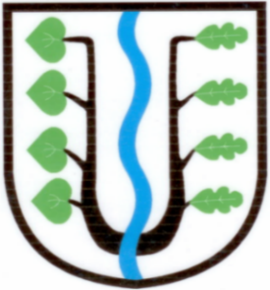
BRATRONICE
NAŠE OBEC 10 / 2020
22. ročník

Vážení spoluobčané,
předsedové investičního a finanční výboru zastupitelstva obce ve spolupráci se starostkou a účetní obce předložili na jednání zastupitelstva dne 18.11.2020 návrh rozpočtu na rok 2021 a rozpočtové výhledy do roku 2023, které zohledňují řadu atributů. V souvislosti se současnou ekonomickou situací ČR a s ohledem na predikci dalších měsíců jsme ponížili kapitolu daňových příjmů rozpočtu obce o 11% ve srovnání s letošním rokem. V případě, že tento pokles bude vyšší (Parlament ČR stále jedná o daňovém balíčku), výdajová stránka rozpočtu se musí dále seškrtat. Přesto jsme pro zachování některých významných investic, na které jsme hledali úspory i ve vlastních řadách. Pomoci se snažili i neuvolnění zastupitelé obce, kteří schválili ponížení své odměny za výkon funkce o 15%. Rozpočet počítá s náklady na rekonstrukci komunikace K pile, na opravy chodníků, na projektovou dokumentaci návesních prostor, zároveň také na spoluúčast akce „Víceúčelové sportoviště“, kulturní akce, na odpadové hospodářství a nutnou údržbu zeleně v obci, při zachování pracovních míst zaměstnanců obecního úřadu. Návrh rozpočtu pro rok 2021 na paragrafy zveřejňujeme na dalších stránkách zpravodaje. Úplné znění v platné podobě naleznete na úřední desce a webových stránkách obce www.bratronice.cz.
Nastal adventní čas, předvánoční dny, na které se kromě vánočních svátků celý rok těšíme. Jarmarky, trhy, živé betlémy, koncerty, výstavy se buď nekonají a nebo velmi omezeně, než jsme tomu byli zvyklí, díky současné epidemiologické situaci. I tak se můžeme radovat z maličkostí, třeba z hvězdičky při rozkrojení jablíčka a nebo z „podomácku“ vyrobené lodičky z ořechové skořápky a svíčky, jejíž světlo neuhasne a zdárně dopluje až do cíle.
Přejeme vám všem krásný Advent a příjemnou pohodu.
Miloslava Knížetová, starostka obce

MIKULÁŠ 2020 V BRATRONICÍCH
I my se letos musíme smířit s netradičním rozsvícením vánočního stromečku bez mikulášské nadílky a čertovské diskotéky.
Přicházíme s náhradním plánem, kterým se nám snad podaří rozzářit očka našich nejmenších. Do naší obce zavítá návštěva nebeského kočáru koňského spřežení s Mikulášem, čertem a andělem. V 17 hodin vyjedou ze stájí Jaroslava Kohouta po malé straně směrem na Běleč, pod hřištěm odbočí za humna, podél vojenských bytovek, k nové zástavbě rodinnými domy pod hřbitovem, okolo křížku u lip, s pokračováním k spodnímu obchodu, kolem bývalého statku na malé straně se zakončením před obecním úřadem cca v 17:15 hodin. Zde nebeská návštěva rozsvítí vánoční stromeček a zamáváním se s námi rozloučí. Teple oblékněte děti a vyjděte na hlavní cestu trasy, kde můžete zahlédnout koňské spřežení s hlavními aktéry v předvečer svátku Sv. Mikuláše. Případnou nadílku děti naleznou za okny svých příbytků. Přesnou trasu kočáru uvádíme na přiložené mapce a na vylepených plakátcích.
mk
Povídá se, že …………
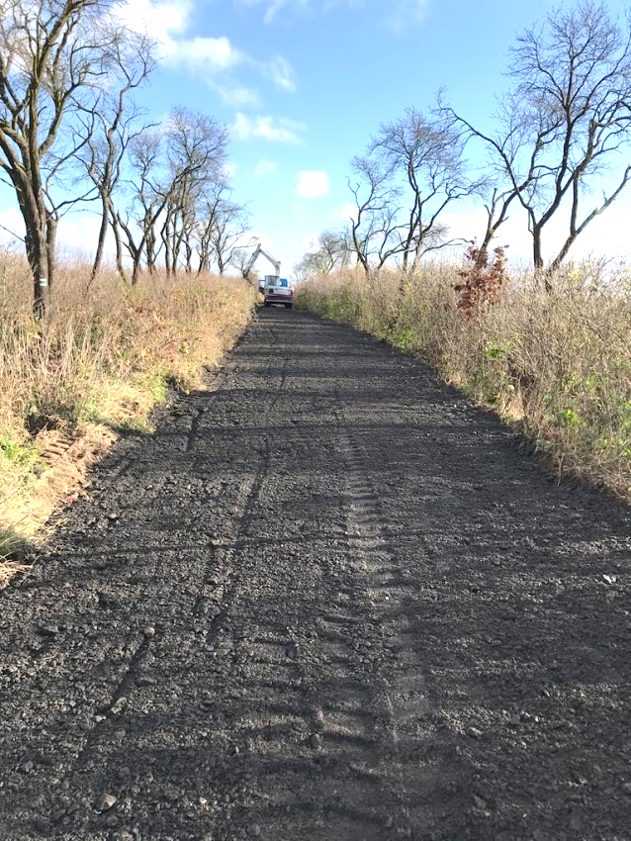
- Dárek od nás. Obec získala (od Krajské správy a údržby silnic SK) po rekonstrukci komunikace ke hřbitovu vyfrézovaný kvalitní recyklát, kterým jsme vyspravili 70% cesty Na Šarváš. Bahnitý terén byl odebrán, cesta byla rozšířena do původního stavu, zavezena materiálem a v celém rozsahu uválcovaná. V letních měsících provedeme místy poopravení a necháme působením vysokých teplot povrch spéci. Zbývajících 30 % cesty prozatím necháme bez zásahu, díky zimnímu a jarnímu deštivému počasí, uvidíme v příštím roce. Místní zemědělce jsme požádali, aby na novou cestu nevyváželi z polí bahno.
- Zastupitelstvo obce schválilo vítěze ve dvou veřejných zakázkách. Ve výběrovém řízení na zpracovatele projektové dokumentace pro územní a stavební řízení návesních prostor v obci Bratronice a Dolní Bezděkov uspěla společnost Artendr s.r.o. s nejnižší nabídkovou cenou 800 tis. bez DPH. S návrhy projektantů budou seznámeni jednak zastupitelé obce, ale také občané, kteří budou-li mít zájem zúčastnit se setkání na pracovních poradách a předkládat své návrhy a podněty. Termíny schůzek budou včas zveřejněny.
- Druhá veřejná zakázka akce „Rekonstrukce komunikací a přilehlých ploch Bratronice“ (komunikace K pile) byla zveřejněna na profilu zadavatele a proběhla pouze elektronicky. Do výběrového řízení se přihlásilo celkem 10 zájemců. Při splnění všech podmínek zadávacího řízení uspěla s nejnižší nabídkovou cenou ve výši 13,7 mil. Kč bez DPH společnost Strabag a.s., která se stala vítězem. Realizace stavby proběhne pouze za podmínky získání dotace. Obec podala žádost na Ministerstvo pro místní rozvoj z programu Podpora obnovy místních komunikací ve výši 10 mil. Kč a pokusí se prostřednictvím projektového manažera získat dotaci na opravu nejhorší části komunikace v obci. Finanční spoluúčast obce na projektu je zajištěna. Úkolem obce bude dojednání parametrů vchodů a vjezdů k jednotlivým RD, které ustanoví maximální rozsah prací.
- Vítání občánků dětí narozených v měsících únor – červen 2020 se bude konat ve druhé polovině měsíce v prosinci, za zvýšených hygienických podmínek a bez účasti hudebního vystoupení dětí z naší ZŠ. Pozvánky posíláme rodinám.
- CVIČENÍ V SOKOLOVNĚ DO KONCE ROKU 2020 ODPADÁ.
- Dokončení akce „Názvy ulic“ jsme z důvodu epidemiologické situace ČR nemohli veřejně projednat s občany. Učiníme tak na besedě v nejbližším možném termínu po uvolnění všech hygienických nařízení.
- Novoroční ohňostroj obec neruší, bude se konat 1.1.2021 od 17:00 hodin před budovou OÚ.
- Novoroční pochod bychom rádi uskutečnili (v souladu s platnými hygienickými nařízeními) v sobotu dne 9.1.2021 od 13:00 hodin od budovy OÚ. Trasu zveřejníme v příštím zpravodaji.
mk
Radostná zpráva – narození nových občánků
Davidovi Bůžkovi a Karolíně Prokopové se v listopadu narodila dcera Jituška a Manželům Kvasilovým dcera Maruška.
Šťastným rodinám přejeme zdraví, lásku, štěstí a spokojenost.
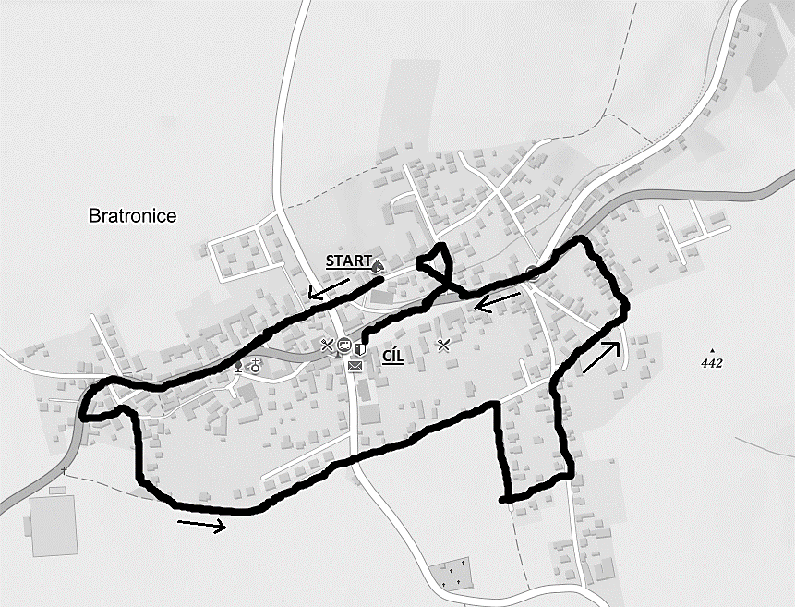
BĚLEČ
HORNÍ BEZDĚKOV
OÚ
CHYŇAVA
LHOTA
MIKULÁŠ 2020
Obec Bratronice - NÁVRH ROZPOČTU NA ROK 2021 DO ZPRAVODAJE

Příjmy - MD
0000 - Daňové příjmy............................................................................. 13 733 700,-
2141 – Příjem z prodeje zboží …............................................................ 1 000,-
2411 – Činnosti spojů …......................................................................... 250 000,-
3319 – Ostatní záležitosti kultury............................................................ 150 000,-
3612 – Bytové hospodářství …………………………………………... 10 000,-
3632 – Pohřebnictví................................................................................. 120 000,-
3639 – Komunální služby a územní rozvoj............................................. 470 000,-
3721 – Sběr a svoz nebezpečných odpadů................................................ 500,-
3722 – Sběr a svoz komunálních odpadů................................................ 360 000,-
3725 – Využívání a zneškodňování komunálních odpadů …………….. 150 000,-
3745 – Péče o vzhled obcí a veřejnou zeleň ……………..….………... 3 000,-
6171 – Činnost místní správy................................................................... 150 000,-
6310 – Obecné příjmy a výdaje z finančních operací ….……………... 1 000,-
6330 – Převody z rozpočtových účtů ….……………............................ 300 000,-
Celkem příjmy.......................................................................................................... 15 699 200,- Kč

Výdaje- D
2212 – Silnice.......................................................................................... 50 000,-
2219 – Ostatní záležitosti pozemních komunikací.................................. 4 350 000,-
2321 – Odvádění a čištění odpadních vod a nakládání s kaly................. 70 000,-
2341 – Vodní díla v zemědělské krajině ………………………………. 400 000,-
2411 - Záležitosti pošt .............................................................................. 422 000,-
3111 – Mateřské školy.............................................................................. 325 000,-
3113 – Základní školy.............................................................................. 1 044 000,-
3314 – Činnosti knihovnické................................................................... 25 400,-
3319 – Ostatní záležitosti kultury............................................................ 442 000,-
3326 – Pořízení, zachování a obnova hodnot.......................................... 40 000,-
3330 – Činnosti registrovaných církví...................................................... 20 000,-
3399 – Ostatní záležitost kultury /SPOZ/ .............................................. 47 000,-
3412 – Sportovní zařízení ve vlastnictví obce......................................... 20 000,-
3419 – Ostatní sportovní činnost............................................................. 106 000,-
3421 – Využití volného času dětí a mládeže …………………………… 825 000,-
3429 – Ostatní zájmová činnost a rekreace …......................................... 30 000,-
3525 – Hospice ……………………….................................................... 10 000,-
3543 – Pomoc zdravotně postiženým ..................................................... 10 000,-
3612 – Bytové hospodářství..................................................................... 932 000,-
3631 – Veřejné osvětlení........................................................................... 450 000,-
3632 – Pohřebnictví.................................................................................. 32 000,-
3639 – Komunální služby a územní rozvoj.............................................. 940 000,-
3721 – Sběr a svoz nebezpečných odpadů……………………………... 10 000,-
3722 – Sběr a svoz komunálních odpadů................................................. 400 000,-
3723 – Sběr a svoz ostatních odpadů ……...…………………………… 450 000,-
3745 – Péče o vzhled obcí a veřejnou zeleň …….................................... 2 637 000,-
4324 – Zařízení pro děti vyžadující okamžitou pomoc ........................... 5 000,-
4329 – Ostatní sociální pomoc dětem ..................................................... 5 000,-
4356 – Denní stacionáře a centra denních služeb .................................... 5 000,-
4357 – Domovy pro osoby se zdravotním postižením…………………. 5 000,-
4359 – Ostatní služby a činnosti v oblasti sociální péče ………………. 10 000,-
5212 – Ochrana obyvatelstva…………………………………………… 5 000,-
5213 – Krizová opatření………………………………………………... 100 000,-
5272 – Činnost orgánů krizového řízení ………………………………. 30 000,-
5299 – Ostatní záležitosti civilní připravenosti na krizové stavy............ 10 000,-
5512 – Požární ochrana – dobrovolná část …………............................. 30 000,-
6112 – Zastupitelstva obcí....................................................................... 1 695 000,-
6171 – Činnost místní správy.................................................................. 2 917 500,-
6310 – Obecné příjmy a výdaje z finančních operací ………………… 12 000,-
6330 – Převody vlastním fondům v rozpočtech územní úrovně ……… 300 000,-
6399 – Ostatní finanční operace ………………………………………. 100 000,-
6409 – Ostatní činnosti jinde nezařazené……………………………… 9 000,-

Celkem výdaje........................................................................................................ 19 325 900,- Kč

8xxx - Financování převod prostředků z minulých let ….. 3 626 700,-
Financování celkem ………………………………………………. 3 626 700,00 Kč

Celkem strana příjmů …………………………………………………… 15 699 200,-- Kč
Celkem strana výdajů.................................................................................. 19 325 900,-- Kč

Pevná i úřední deska obce:
Vyvěšeno dne: 26.11.2020
Sejmuto dne:

Miloslava Knížetová, starostka obce

ZPRÁVIČKY Z NAŠÍ ŠKOLIČKY
V naší MŠ právě končí období zvykání. Adaptace deseti nováčků probíhala postupně. Rodiče dopřáli svým ratolestem dostatek času, a troufám si říct, že se jim jejich trpělivost stoprocentně vyplatila. Jsme všichni rádi, že děti chodí do školky s úsměvem: ,,Dokud to zatím jde!“ (věříme, že to půjde i nadále).
Vzhledem k současné situaci, nevíme dne ani hodiny, kdy přijde ona nepříjemná informace z ministerstva, či od zřizovatele, o plošném zavíráni školek, nebo povinnosti nastoupit do karantény z důvodů nakažení některého dítěte, či pracovníka MŠ Covidem 19. Z naší strany děláme vše pro to, aby k takové situaci nedošlo. Zpřísnila se preventivní hygienická opatření, denně dětem připomínáme pravidla bezpečného chování souvisejících s hygienou.
Podzimní období jsme si však ani touto těžkou dobou zkazit nenechali. Pustili jsme se s vervou do vyrábění z přírodních materiálů, poznávali jsme a kreslili ovoce, zeleninu, houby, draky, ježky, stromy. V listopadu jsme si vyzdobili šatny dýněmi, duchy, pavouky a netopýry. Při vstupu do školky můžete obdivovat originální výtvory rodičů a dětí. Všem patří velké díky do zapojení akce „Mamko, taťko, pojď si hrát“! Jako každý rok i letos od října probíhá 2x týdně „Předškolák“ pro děti, které nastoupí do 1. ročníku ZŠ v září 2021. Příprava je zaměřená především na grafomotoriku, předčtenářskou a předmatematickou gramotnost. Věřím, že s klidnou hlavou, ohleduplností a trpělivostí současnou nevlídnou situaci společně zvládneme. Za kolektiv MŠ Soňa Hříbalová

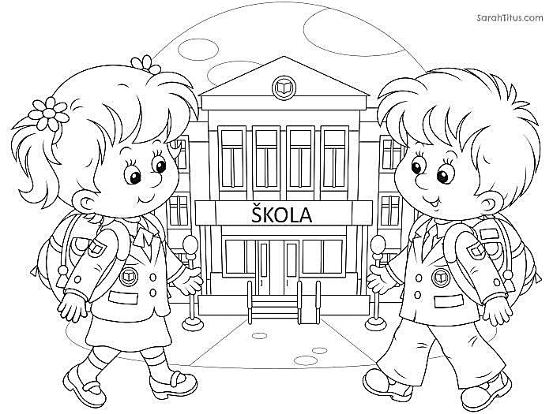
Co se děje ve škole
Jsme moc rádi, že jsme mohli v pondělí 30. listopadu přivítat ve škole už všechny děti (nejen prvňáčky a druháčky). Podle všeho se děti do školy moc těšily… My na děti také!!!
Děkujeme všem rodičům, babičkám, tetičkám, sourozencům a dalším, kteří vytvářeli dětem příjemné a podnětné prostředí pro výuku, která probíhala kombinací on-line hodin prostřednictvím MS Teams a „samostatným“ plněním „domácích úkolů“. Především pro nejmladší žáky a jejich pomocníky to bylo náročné období. Doufejme, že si užijeme společný čas ve škole co nejdéle 😊
Ve škole se snažíme dodržovat všechna vládní nařízení- děti i zaměstnanci školy mají k dispozici dostatek desinfekce, mýdla i jednorázových ručníků, máme také pratelné i jednorázové roušky pro děti (kdyby snad někdo zapomněl/ ztratil/ poprskal), paní uklízečky jsou vyzbrojeny uklízecími prostředky s virucidním účinkem, ve třídách se téměř neustále větrá, doporučujeme tedy dětem nosit teplejší oblečení i do tříd. Hodiny tělesné výchovy nahrazujeme pobytem venku. Doufáme, že nám i nadále bude přát počasí… Snažíme se dětem tuto nezvyklou dobu plnou příkazů a nařízení co nejvíce zpříjemnit a zbytečně je nestresovat.
Odpolední aktivity v ŠD
Prozatím nám vládní opatření nedovolují organizovat pro děti odpolední program v rozsahu, na který jsme byli zvyklí. Zatím tedy děti nemohou docházet na kroužek Zumba s Petrou a také na Sborový zpěv a flétničky s Ladou a Soňou. Ještě nějakou dobu si budeme muset počkat také na tvoření z keramické hlíny s Martinou Ludvíkovou.
Doufáme, že už se brzy budeme moci vrátit k běžnému provozu školy, odhodíme roušky, budeme moci chodit hrát vybíjendu a florbal do nové tělocvičny, zpívat a hrát na flétničky, pozvat do školy divadélko a kouzelníka, uspořádat projektový den pro celou školu a další….
Všem čtenářům přejeme pohodově strávený adventní čas a hlavně
pevné zdraví!!!
Vendula Holmanová

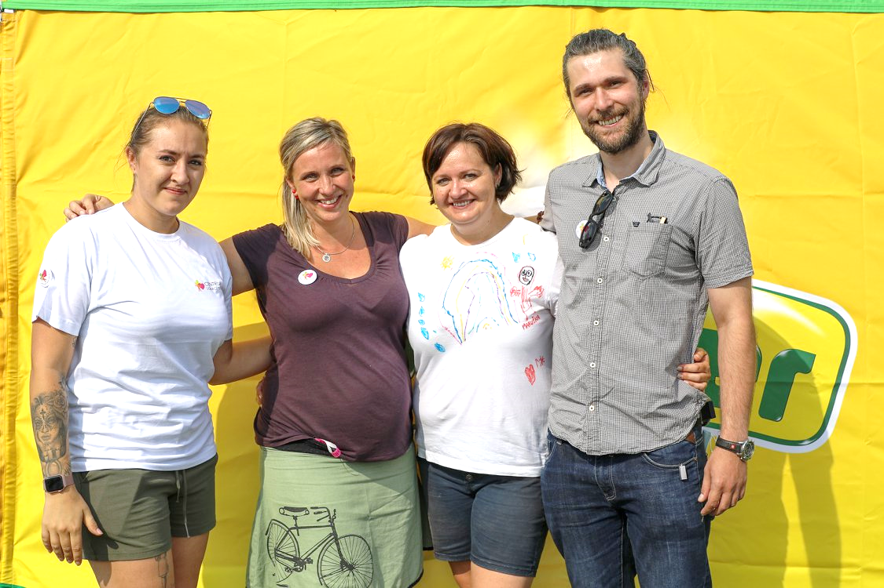
Maruščin pochod od srdce
V sobotu 12.9.2020 na svátek všech Marií a Marušek proběhl Maruščin pochod od srdce. Chtěla bych ještě jednou poděkovat Vám všem, kteří jste si našli čas a dorazili, podpořili dobrou věc a ještě si to společně užili.

Velké poděkování patří sponzorům: Obec Bratronice, Petra Sadilová – Penzion u Sajdlů, DEK půjčovna, Pfanner, Dorty od srdce, Drogerie – papírnictví Anna Fialová, WT Concept, Unicredit Bank Czech republik and Slovakia a.s., manželé Dědičovi, manželé Lipinští, K-Service, s.r.o.
Dále bych z celého srdce chtěla znovu poděkovat mým přátelům a rodině, bez kterých by celá akce nikdy neproběhla. Podpořili mě a dokázali to, že byl celý den naprosto dokonalý. Děkuji Vám ještě jednou.(Omlouvám se, že všechny znovu nevypíšu…pokud se chcete podívat, na fb stránce Jóga v bytě – šťastné dítě jsou úplně všichni, kteří pomáhali dobrovolně a s velkým nasazením.)

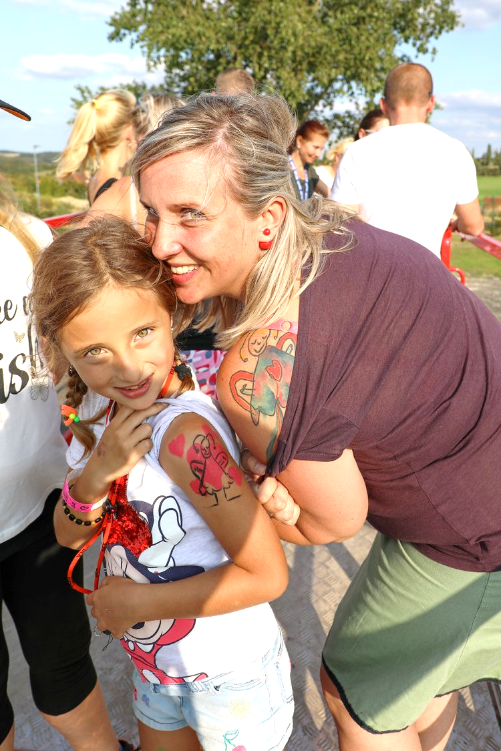
Účastníci si mohli projít zhruba sedmikilometrový okruh vedený přes Šarváš. Po cestě plnili různé úkoly, za které dostávali razítka. Konec byl na fotbalovém hřišti Bratronice, kde dostali odměnu jak sladkou v podobě perníčků a pusinek, tak různé dárečky od sponzorů. Pak se všichni občerstvili u stánku Pfanner a v hospůdce u Péti Sadilové. Mezitím se děti mohly zabavit ve velkém stanu, kde malovaly na kamínky, různě tvořily, mohly se „potetovat“ nebo si nechat vykouzlit různé obrázky na obličej. Malí mohli také skákat v nafukovacím hradu a větší se nechali vyvézt do nebeských výšin s plošinou od DEK půjčovny. Všude spousta balónků, běhajících a usměvavých dětí. Krásnou a pohodovou atmosféru dokreslilo duo Zizi a Tiché piáno. Na závěr akce proběhla bohatá tombola, kde se dostalo téměř na každého.
Výtěžek z celé akce byl neuvěřitelných 56.517,-Kč, které jsme předali řediteli neziskové organizace Důstojný odchod, Mgr. Adamovi Cardovi (www.dustojnyodchod.cz). Celého pochodu se zúčastnilo kolem 500 malých i velkých lidí se srdcem na dlani.
Ještě jednou všem děkuji a přeji Vám krásné a pohodové vánoční svátky. Eva Hronová

Naši jubilanti, nar. mezi 20.9.2020 – 20.10.2020

Obecní úřad přeje pevné zdraví, spokojenost a štěstí do dalších let:
* paní Janě Kaštánkové z Dolního Bezděkova, která oslavila 80 let
Navždy nás opustila paní Marcela Nováková z Dolního Bezděkova ve věku 74 let.
Pozůstalým rodinám vyslovujeme upřímnou soustrast.

_____________________________________________________________________________________ ____
Vydavatel: Obec Bratronice, IČ: 00234192, vychází 1x měsíčně, ev.č.MK ČR E 101 64. Redakční rada: Miloslava Knížetová (mk), Jaroslav Nedvěd (jn), Jana Dvořáková (jd), Dana Beroušková (db). Případné příspěvky doručte do kanceláře OÚ do 15. v měsíci.

